Проектная деятельность в подготовительной к школе группе
«Будущий первоклассник»
Срок реализации: долгосрочный (сентябрь – май).
Вид проекта :Вид проекта: творческий смешанного типа.

Этапы и сроки проведения проекта
Подготовительный этап (сентябрь)
Основной этап (сентябрь – апрель)
Заключительный (май)
Возраст детей : подготовительная группа
Участники проекта: воспитатели, дети подготовительной группы, родители, учителя начальных классов, учитель логопед
Актуальность проекта:
Поступление в школу - это новый этап в жизни ребёнка. Многие дети с трепетом и тревогой и волнением переступают порог школы. Ведь их личность стала занимать более значимую социальную позицию – школьника. Это торжественное событие иногда омрачается тревогой, страхом неизвестности. Во избежание негативных эмоций у первоклассников и помощи им в адаптации к школе важную роль играет информация о школе и способ её подачи со стороны родителей и воспитателей детского сада.
Необходимое условие обеспечения преемственности детского сада и школы, где детский сад на этапе дошкольного возраста осуществляет личностное, физическое, интеллектуальное развитие ребенка, а также формирует предпосылки учебной деятельности, которые станут фундаментом для формирования у младших школьников универсальных учебных действий, необходимых для овладения ключевыми компетенциями, составляющими основу умения учиться.
Но, несмотря на проводимую работу, на сегодняшний день перед нами стоят актуальные вопросы подготовки детей к школе с учетом ФГОС:
•разный уровень психического и физического здоровья детей;
•разный уровень знаний у детей;
•разный уровень предпосылок формирования универсальных учебных действий
•разная степень развития мотивов учения;
•разный уровень родительской и педагогической компетенции.
Таким образом, преемственность должна строиться:
- на учете возрастных и психологических особенностей детей 5 – 8 лет;
- на единых целях воспитания и обучения детей;
- на единстве требований взрослых (педагогов, психологов, родителей), согласующих с выбранной образовательной программой.

Цель: формировать представления о школе и положительное отношение к школьной жизни.
Создание системы по совершенствованию модели «Будущий первоклассник» в рамках преемственности дошкольного и начального общего образования через связь и согласованность всех участников воспитательно-образовательного процесса.
- создание преемственности и успешной адаптации при переходе из детского сада в школу.
- обеспечить систему непрерывного образования с учетом возрастных особенностей дошкольников и первоклассников.
- создание благоприятных условий, в детскому саду и школе для развития познавательной активности, самостоятельности, творчества каждого ребенка.
- увлечь детей детского сада перспективой школьного обучения, вызвать желание учиться в школе.

Задачи проекта:
-Способствовать укреплению и сохранению здоровья дошкольников, готовящихся к обучению в школе. Формирование мотивации учения и интереса к самому процессу обучения
2. Способствовать развитию творческих способностей, познавательной мотивации, интеллектуальных качеств детей;
-Всестороннее развитие детей, позволяющее им в дальнейшем успешно овладеть школьной программой.
-Создание благоприятных условий для психического и личностного развития ребенка.

Ожидаемый результат:
- благоприятное течение адаптационного школьного периода.
- формирование у детей мотивационной готовности к школе;
- повышение родительской компетентности в вопросах подготовки детей к школе;
- снижение уровня ситуативной тревоги у родителей по поводу предстоящего перехода детей в школу.

Мероприятия
№ | Направление работы | Работа с детьми
1 | Беседы | «Чем школа отличается от детского сада», «Что мы знаем о школе», «Для чего нужно учиться», «Кто учит детей?», «Скоро мы пойдём в школу»  Беседа: «Как работает библиотекарь», «Что мы знаем о библиотеке».  Рассматривание картин, иллюстраций о школе прошлого.  «Каким будет мой первый день в школе?» (фантазийный рассказ)  «Почему я хочу учиться в школе» (монологический рассказ)
2 | Словесные игры | «Радио», «Путешествие», «Цепочка», «Отгадай, кто мой друг», «Четвёртый лишний», «Я знаю…», «Телеграф», «слова-перевёртыши», «Кто летит (бежит, прыгает, идёт)», «Запомни слова», «Добавь букву» и т.д.
3 | Чтение художественной литературы | 1. Н. Некрасов « Школьник».  2. Л. Толстой « Филиппок».  3. И. Лысцов « Как тетрадка родилась».  4. А. Барков, Р. Сурьянинов « Откуда книга пришла».  5. С. Маршак « Вчера и сегодня».  6. М.А. Панфилова «Школа».  7. А.Барто «Первоклассница»  8. Л.Толстой «Рассказы из «Азбуки».  9. Б. Заходер «Заболела эта книжка».  10. Л.Барбас «Кому нужна пятёрка».  11. Материалы Интернета (познавательная информация) и др.
4 | Социально-коммуникативное развитие | Экскурсия в школу  Сюжетно – ролевые игры:  «Детский сад»  «Школа»  «Магазин. Школьные товары»  «Библиотека»  Обыгрывание и обсуждение ситуаций «Школьная форма», «Мне трудно!», «Переменка», «Урок».  Дидактические игры «Опасно – неопасно», «Кто лишний», «Кто из этих людей твои родственники», «Разложи картинки по порядку».Собери портфель для школы», «Чудесный мешочек», «Путаница», «Живая неделя», «Что лишнее», «Добавь букву», «Логические бусы», «Отгадай, где спрятано», «Когда это бывает?», «Что сначала, что потом» и т.д.  Ситуации ОБЖ «Я упал», «Один на улице», «Телефоны помощи».  Настольно-печатные: «Морской бой», «Кто быстрее дойдёт до цели», «Игры с бисером», лото «Соберись в школу», «Составим цифры из счётных палочек», «Найди клад по карте», пазлы, мозаика.  Театральная деятельность детей (апрель)  День рождение у зайки
5 | Физическое развитие и культурно-гигиенические навыки | Игры с элементами соревнования: «Кто скорее пролезет через обруч к флажку», «Чья команда забросит в корзину больше мячей», «Кто раньше дойдёт до середины»Игры-эстафеты: «Весёлые соревнования», «Эстафета парами», «Дорожка препятствий», «Мяч над головой» и т.д.Беседа: «Как заботиться о своей одежде», «Культура еды – серьёзное дело»Чтение «Я.Аким «Неумейка»,  С.Михалков «Я Сам».  Н. Литвинова «Королевство столовых приборов».  Пальчиковые игры на развитие мелкой моторики рук.
6 | НОД  Художественно-эстетическое развитие | День знаний  Обучение грамоте (Посещение учителей занятия)  Обучение грамоте (Знакомство со звуком «Ц» открытое занятие в доу.  Занятия по развитию речи: Рассказывание по картине. Пересказы. Составление рассказов по сюжетным картинкам. Творческие рассказы.  Открытое занятие на район по развитию речи «Интервью»  История школьных принадлежностей (познание)  Правила и безопасность дорожного движения  Оформление выставки детских рисунков «Кем я хочу стать» Рисование «Картинки для азбуки», «До свиданья, детский сад», «Школа», «Букет для учительницы».Лепка «Буквы», «Цифры».
7 | Работа с родителями
1.Родительское собрание:1. Возрастные особенности детей 6-7лет.2. Образовательные задачи подготовительной группы.3.
2.Родительское собрание. 1.Выступление учителей СОШ №3 В.А.Комарова «Что должен знать будущий первоклассник»; Е.С.Тартачакова. 2.Выступление логопеда Р.В.Березовской «Звуковой анализ слова»
3.Родительское собрание 1.Консультация для родителей специалиста-дефектолога Е.В.Кравчук. «Медико-педагогическая комиссия» 2. «Готовность детей к школе» выступление вос-ля Т.В.Передельской
Наглядно-информационные стенды:
ФГОС-стандарт дошкольного образования
Советы родителям будущих первоклассников
Практические советы
Воспитание ответственности у детей
8 | Совместная деятельность родителей и детей. | Участие в творческих районных и городских конкурсах:  Дары осени (доу)  Безопасность (районный)  Елочные игрушки (городской)  «Сделаем цифровые рынки честными и справедливыми» городской  Наша Армия (доу)

Итоги проекта:

Оформление портфолио детей;
Рисунки детей: «Я первоклассник» мотивация у большинства детей приобрела оптимальный характер (учебно-познавательный).
Подпроект «Изучение школьных принадлежностей»- Оформление коллажа «Мой школьный портфель»

Используемые для реализации проекта пособия и художественная литература.
1. В.Бардин «Подготовка ребёнка к школе».
2. Т.Н. Доронова « Из ДОУ - в школу».
3. Т.Б. Анисимова «Подготовка ребёнка к школе».
4. Москва «Просвещение» «учебная литература» 1996г. «Дети, в школу собирайтесь».

Приложение к проекту «Будущий первоклассник»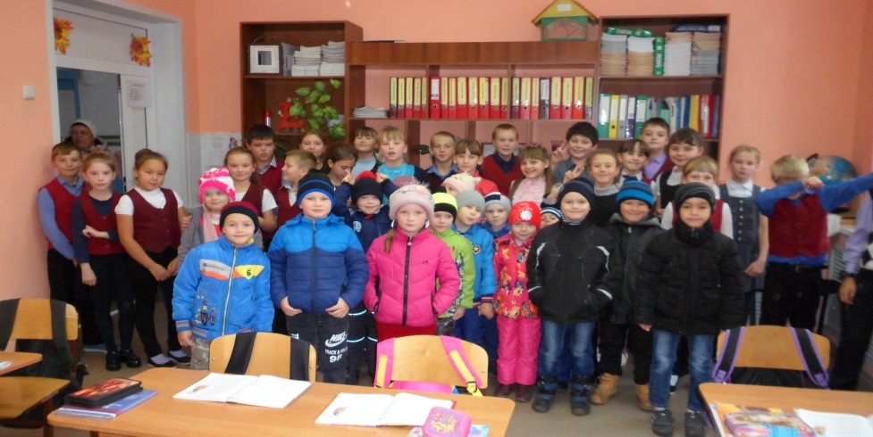
Экскурсия в школу

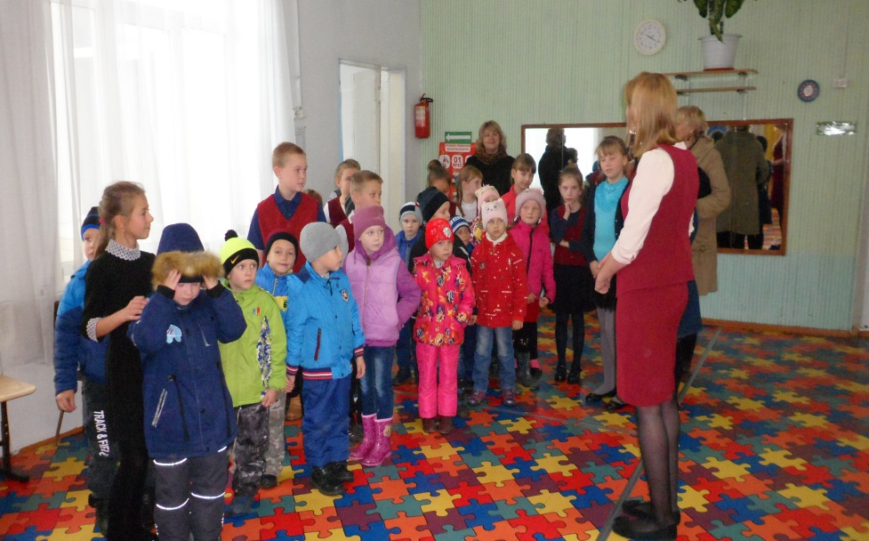

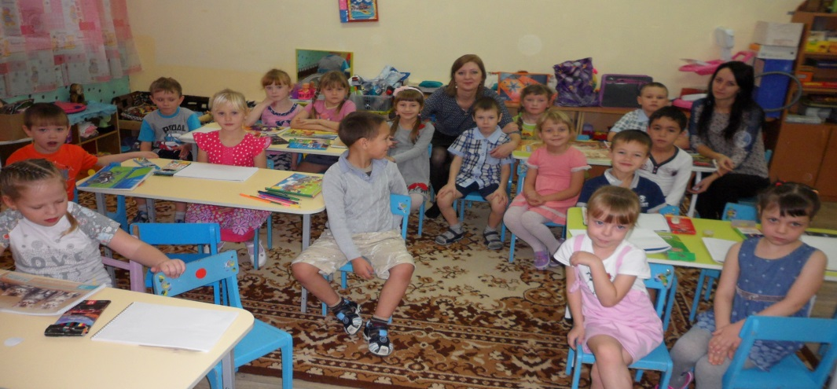
Учителя СОШ №3 у нас на занятии

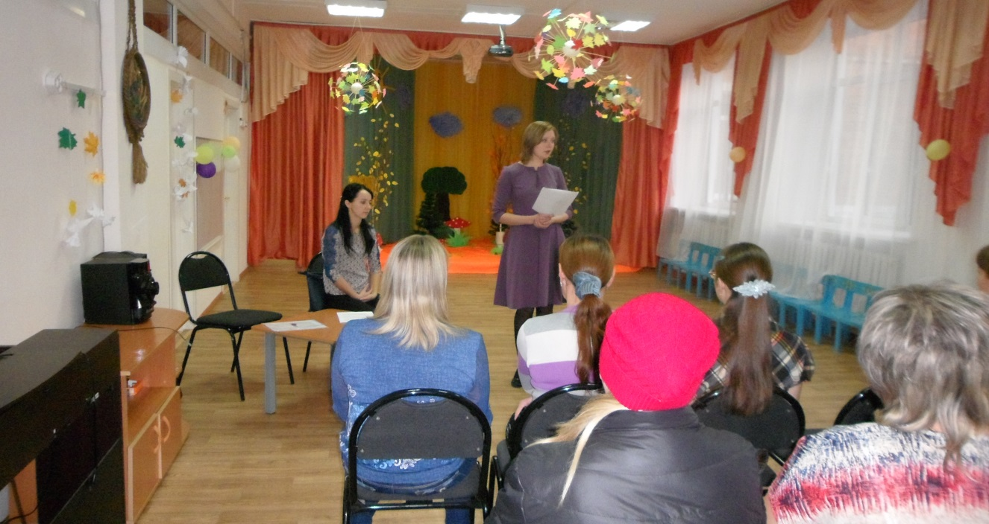
Выступление учителей на родительском собрании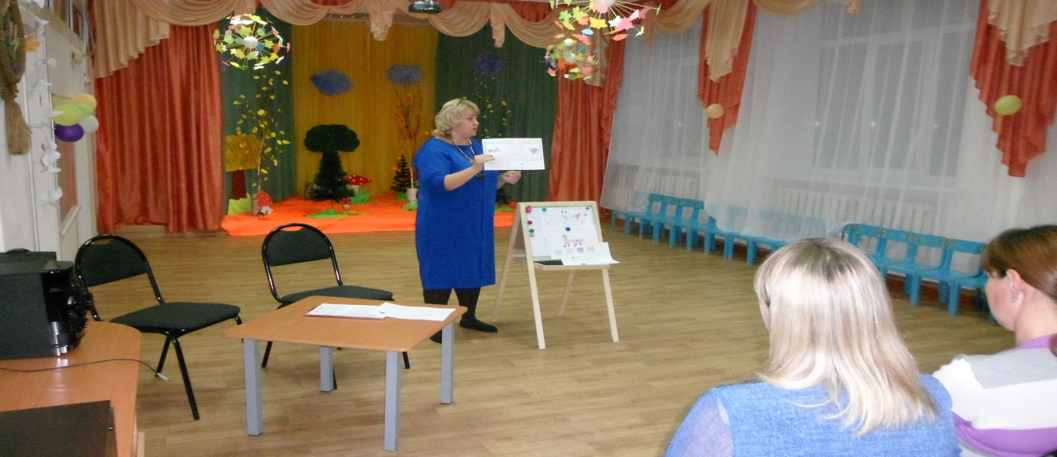
Выступление логопеда на родительском собрании
Наши портфолио
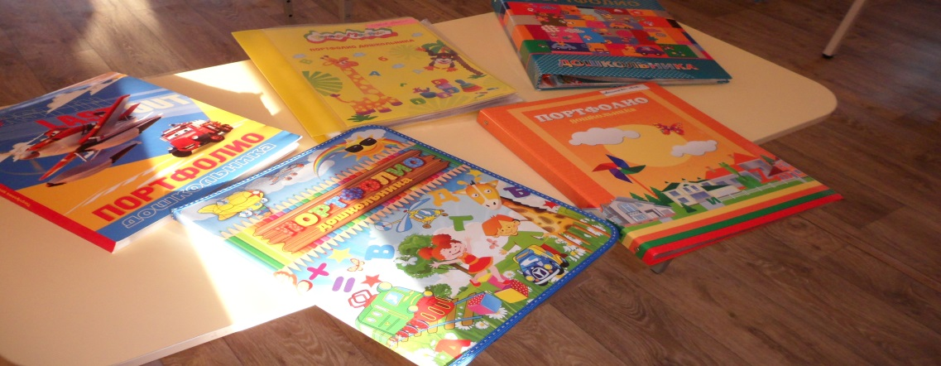

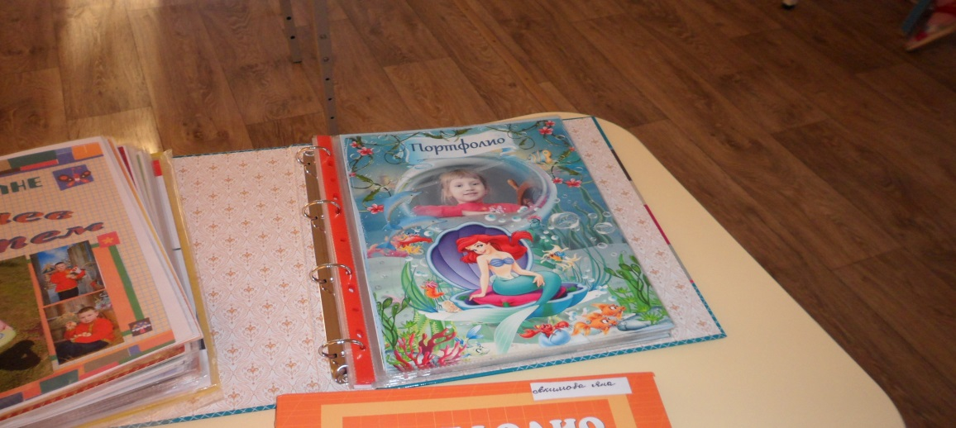

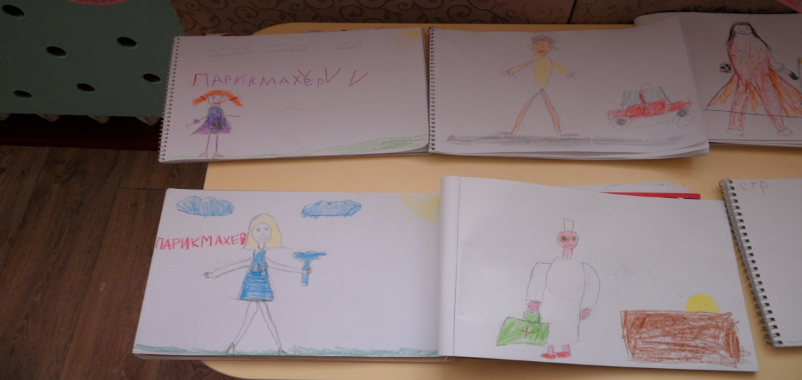
Рисунки кем я хочу стать.

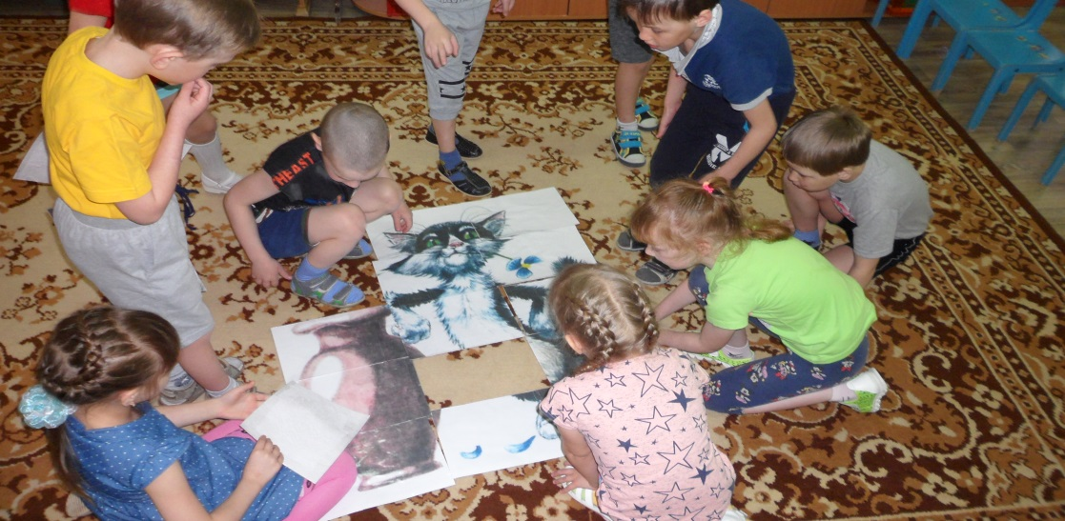
Наши последние денечки в детском саду!!!!!
Утренняя гимнастика.

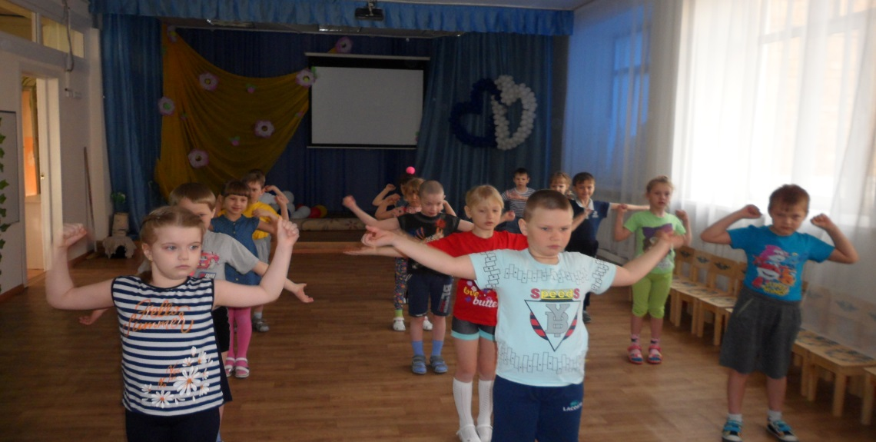
Мы построили Детский сад, школу, супермаркет!!!!
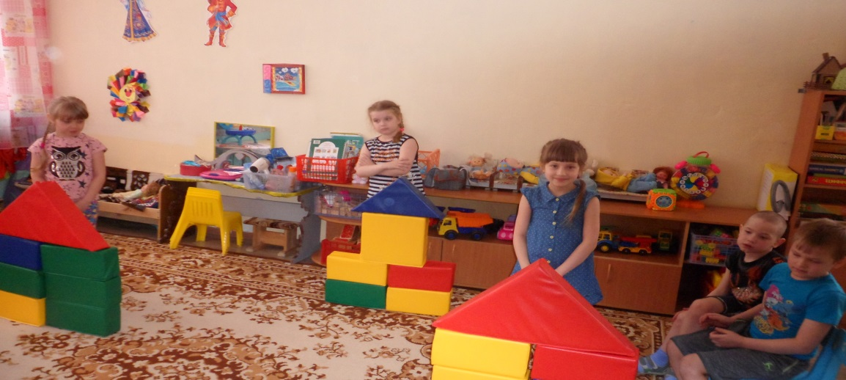

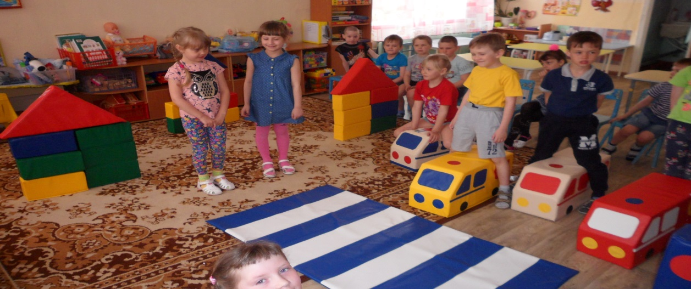
Ждем …Какой свет покажет светофор?
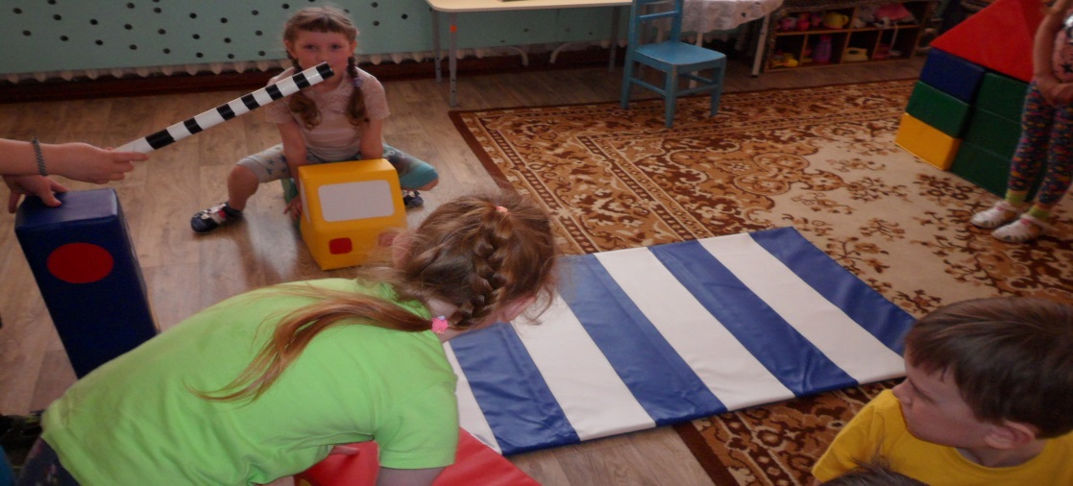
Внимание!!!
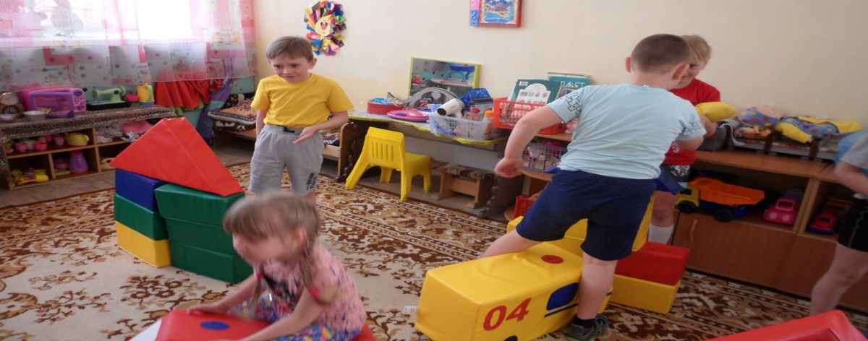
А теперь наши организаторские способности….

